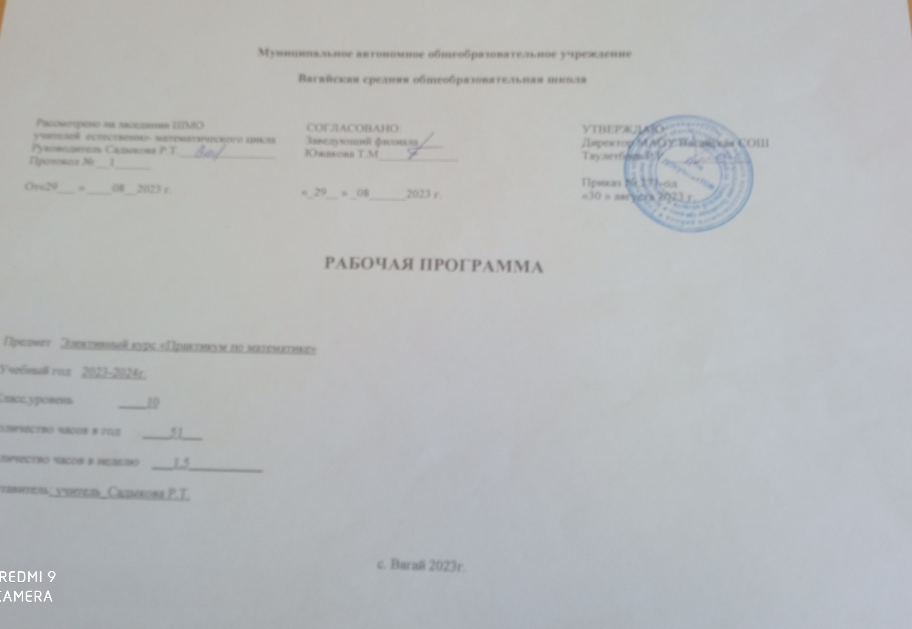
1.Содержание учебного предмета : «Практикум по математике»
Учебно-тематический план
Тема 1. Уравнения. Неравенства.
Способы решения различных уравнений (линейных, квадратных и сводимых к ним, дробно-рациональных). Способы решения различных неравенств (числовых, линейных, квадратных). Метод интервалов. Область определения выражения.
Тема 2. Текстовые задачи.
Задачи на проценты. Задачи на «движение», на «концентрацию», на «смеси и сплавы», на «работу».
Тема 3. Формулы тригонометрии.
Формулы приведения, сложения, двойных углов и их применение. Применение основных тригонометрических формул к преобразованию выражений.
Тема 4. Тригонометрические функции и их графики.
Обобщить понятие тригонометрических функций; свойства функций и умение строить графики.
Тема 5. Тригонометрические уравнения.
Сформировать умения решать простейшие тригонометрические уравнения; ознакомить с некоторыми приемами решения тригонометрических уравнений.
Тема 6. Степенная функция.
Обобщить понятие степенной функцией с действительным показателем, ее свойства и умение строить ее график; знакомство с разными способами решения иррациональных уравнений; обобщение понятия степени числа и корня n-й степени.
Тема 7. Показательная функция.
Систематизировать понятие показательной функции; ее свойств и умение строить ее график; познакомиться со способами решения показательных уравнений и неравенств.
Тема 8. Логарифмическая функция.
Обобщить понятие логарифмической функции; ее свойства и умение строить ее график; знакомство с разными способами решения логарифмических уравнений и неравенств.
Тема 9. Задачи с геометрическим содержанием.
Действия с геометрическими фигурами, координатами и векторами. Планиметрические задачи на нахождение геометрических величин (длин, углов, площадей).

2.Планируемые результаты освоения учебного предмета «Предметный курс»
Рабочая программа сформирована с учетом рабочей программы воспитания, призвана обеспечить достижение личностных
результатов:
Программа обеспечивает достижения следующих результатов освоения образовательной программы основного общего
образования
Личностные результаты:
- включающих готовность и способность обучающихся к саморазвитию, личностному самоопределению и самовоспитанию в
соответствии с общечеловеческими ценностями;
- сформированность мотивации к обучению и целенаправленной познавательной деятельности, системы значимых
социальных и межличностных отношений, ценностно-смысловых установок;
- способность ставить цели и строить жизненные планы;
- готовность и способность к самостоятельной, творческой и ответственной деятельности;
- навыки сотрудничества со сверстниками, детьми младшего возраста, взрослыми в образовательной, общественно полезной,
учебно-исследовательской, проектной и других
видах деятельности;
- готовность и способность к образованию, в том числе самообразованию,на протяжении всей жизни;
- сознательное отношение к непрерывному образованию как условию успешной профессиональной и общественной
деятельности.
Метапредметные результаты:
- включающих освоенные обучающимися межпредметные понятия и универсальные учебные действия (регулятивные,
познавательные, коммуникативные);
-самостоятельность в планировании и осуществлении учебной деятельности и организации учебного сотрудничества с
педагогами и сверстниками;
- способность к построению индивидуальной образовательной траектории, владение навыками учебно-исследовательской,
проектной и социальной деятельности;
- умение самостоятельно определять цели деятельности и составлять планы деятельности; самостоятельно осуществлять,
контролировать и корректировать деятельность;
-использовать все возможные ресурсы для достижения поставленных целей и реализации планов деятельности;
- выбирать успешные стратегии в различных ситуациях;
- умение продуктивно общаться и взаимодействовать в процессе совместной деятельности, учитывать позиции других
участников деятельности, эффективно разрешать конфликты;
- владение навыками познавательной, учебно-исследовательской и проектной деятельности, навыками разрешения проблем;
- способность и готовность к самостоятельному поиску методов решения практических задач, применению различных методов
познания;
- готовность и способность к самостоятельной информационно- познавательной деятельности, включая умение
ориентироваться в различных источниках информации, критически оценивать и интерпретировать информацию, получаемуюиз различных источников;
- умение использовать средства информационных и коммуникационных технологий (далее – ИКТ) в решении когнитивных,
коммуникативных и организационных задач с соблюдением требований эргономики, техники безопасности, гигиены,
ресурсосбережения, правовых и этических норм, норм информационной безопасности;
- владение навыками познавательной рефлексии как осознания совершаемых действий и мыслительных процессов, их
результатов и оснований, границ своего знания и незнания новых познавательных задач и средств их достижения.
Предметные результаты:
-включающих освоенные обучающимися в ходе изучения учебного предмета умения, виды деятельности по получению нового
знания в рамках учебного предмета, его преобразованию и применению в учебных, учебно-проектных и социально-проектных
ситуациях;
- формирование математического типа мышления, владение геометрической терминологией, ключевыми понятиями, методами
и приёмами;
- сформированность представлений о математике, о способах описания на математическом языке явлений реального мира;
- сформированность представлений о математических понятиях, как о важнейших математических моделях, позволяющих
описывать и изучать разные процессы и явления; понимание возможности аксиоматического построения математических
теорий;
- владение методами доказательств и алгоритмов решения;
- умение их применять, проводить доказательные рассуждения в ходе решения задач;
- владение основными понятиями о плоских и пространственных геометрических фигурах, их основных свойствах;
- сформированность умения распознавать на чертежах, моделях и в реальном мире геометрические фигуры;
- применение изученных свойств геометрических фигур и формул для решения геометрических задач и задач с практическим
содержанием;
- владение навыками использования готовых компьютерных программ при решении задач.
В результате изучения курса учащиеся должны овладеть следующими понятиями и уметь применять их при решениизадач:
- работать с числовыми и алгебраическими выражениями;
- решать уравнения различных типов;
- решать геометрические задачи;
- решать текстовые задачи на проценты, сплавы, смеси, движение;
- решать и правильно оформлять решение задач повышенного уровня сложности ;
- строить и читать графики, находить по ним неизвестное;
- решать уравнения и неравенства различных типов;
- развивать исследовательскую деятельность, самоконтроль, самоподготовку;
- работать с сетевыми ресурсами для подготовки ЕГЭ;
- планировать свое образование.
3. Тематическое планирование с указанием количества академических часов, отводимых на освоение каждой темы
учебного предмета «За пределами страниц математики», и возможность использования по этой теме электронных (цифровых)
образовательных ресурсов.

№ в теме | Содержание |  | Количество часов |  | Электронные (цифровые)  образовательные ресурсы
 |  |  | Всего | Зачеты
1. | Уравнения и неравенства |  | 6
1 | Способы решения линейных, квадратных и дробно-рациональных уравнений. |  | 1 |  | https://fipi.ru/
2-3 | Способы решения линейных, квадратных неравенств. Метод интервалов. |  | 2
4-6 | Способы решения систем уравнении неравенств. |  | 3
2. | Текстовые задачи |  | 4 | 1
7 | Решение задач на проценты, на «концентрацию», на «смеси и сплавы». |  | 1
8 | Задачи на «движение», на «работу». |  | 1
9 | Решение комбинаторных задач. |  | 1
 | Зачет №1 по теме «Решение текстовых задач и уравнений». |  | 1 | 1
3. | Формулы тригонометрии |  | 4 |  | https://math-ege.sdamgia.ru
10 | Основные тригонометрические формулы и их применение. |  | 1
11 | Преобразование выражений с помощью формул тригонометрии. |  | 1
12-13 | Применение основных тригонометрических формул к преобразованию выражений. |  | 2
 | 4. Тригонометрические функции и их графики |  | 3 |  | https://fipi.ru/
14 | Построение графиков тригонометричес-ких функций. |  | 1
15-16 | Исследование тригонометрических функций. |  | 2
 | 5. Тригонометрические уравнения |  | 5 | 1 | https://math-ege.sdamgia.ru
17 | Решение простейших тригонометричес-ких уравнений. |  | 1
18 | Решение однородных тригонометрических уравнений. |  | 1
19-20 | Способы решения тригонометрических уравнений |  | 2
21 | Зачет №2 по теме «Исследование тригонометрических функции и решение тригонометрических уравнений». |  | 1
 | 6. Степенная функция |  | 5 | 1
22 | Степенная функция, ее свойства и график. |  | 1
23 | Преобразование степенных и иррациональных выражений. |  | 1
24 | Решение иррациональных уравнений. |  | 1
25 | Способы решения иррациональных уравнений. |  | 1
26 | Зачет №3 по теме «Степенная функция». |  | 1
 | 7. Показательная функция |  | 5 | 1 | https://alexlarin.net
27 | Показательная функция, ее свойства и график. |  | 1
28 | Способы решения показательных уравнений. |  | 1
29-30 | Решение показательных неравенств. |  | 2
31 | Зачет №4 по теме «Показательная функция». |  | 1
 | 8. Логарифмическая функция |  | 9 | 1
32 | Применение свойств логарифмов в преобразованиях выражений. |  | 1
33-34 | Логарифмическая функция, ее свойства и график. |  | 2
35-36 | Способы решения логарифмических уравнений. |  | 2
37-39 | Решение логарифмических неравенств. |  | 3
40 | Зачет №5 по теме «Логарифмическая функция». |  | 1
 | 9. Задачи с геометрическим содержанием |  | 7 | 1 | https://fipi.ru/
41 | Действия с геометрическими фигурами, координатами и векторами. |  | 1
42-43 | Планиметрические задачи на нахождение геометрических величин (длин, углов, площадей). |  | 2
44 | Зачет №6 по теме «Геометрические задачи». |  | 1
45-47 | Простейшие стереометрические задачи на нахождение площадей поверхностей многогранников. |  | 3
 | Итоговый контроль
48-49 | Повторение материала |  | 2
50-51 | Контрольная работа в формате ЕГЭ |  | 1
 | ИТОГО: |  | 51

